Факультет «Информатика и вычислительная техника»
Кафедра «Кибербезопасность информационных систем»

ФЕДЕРАЛЬНОЕ ГОСУДАРСТВЕННОЕ БЮДЖЕТНОЕ
ОБРАЗОВАТЕЛЬНОЕ УЧРЕЖДЕНИЕ ВЫСШЕГО ОБРАЗОВАНИЯ
«ДОНСКОЙ ГОСУДАРСТВЕННЫЙ ТЕХНИЧЕСКИЙ УНИВЕРСИТЕТ»
(ДГТУ)

Лабораторная работа № 4
по дисциплине: «Теория псевдослучайных генераторов»
на тему: ««Генератор Геффе псевдослучайных чисел на регистрах сдвига с линейной обратной связью»

Выполнил
обучающийся гр. ВКБ41
Якушевский Сергей Сергеевич
Проверила:
Ст. пр. Артамонова Е.А.

Лабораторная работа № 4
««Генератор Геффе псевдослучайных чисел на регистрах сдвига с линейной обратной связью»
Вариант № 8
Задание.
Построить псевдослучайную двоичную М – последовательность генератором Геффе. Примитивный многочлен и разряд сдвига выбрать согласно варианту из таблицы. Начальное состояние выбрать произвольно. Выводить все промежуточные результаты. Определить максимальный период счетом и по формуле, сравнить полученные результаты. Полученную двоично-десятичную последовательность перевести в десятичную. Последовательность сохранить для дальнейшего исследования.

Входные данные

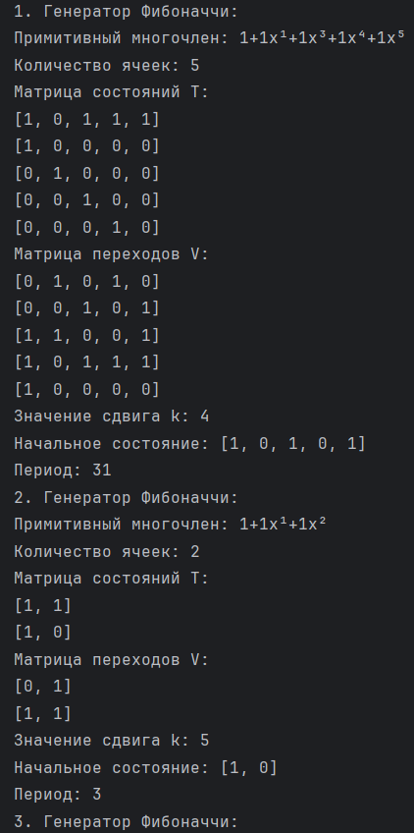

Результат.
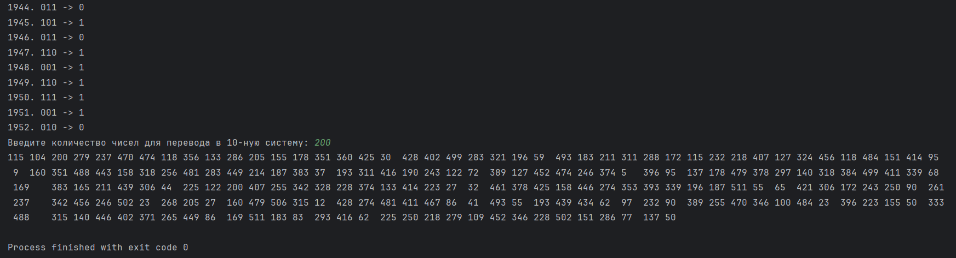

Листинг программы.
import dstu.csae.polynomial.Polynomial;
import dstu.csae.topg.generator.GeffenGenerator;
import dstu.csae.topg.register.Register;
import lombok.NonNull;
import java.io.File;
import java.io.FileWriter;
import java.io.IOException;
import java.math.BigInteger;
import java.util.ArrayList;
import java.util.Arrays;
import java.util.List;
import java.util.Scanner;
import java.util.stream.Collectors;
import java.util.stream.IntStream;
import java.util.stream.LongStream;
public class App {
public static final String FILE_PATH = System.getProperty("user.home") +
File.separator + "Desktop" + File.separator + "Geffen.txt";
public static void main(String[] args) {
/*Register register1 = getRegister(1);
Register register2 = getRegister(2);
Register register3 = getRegister(3);*/
Register register1 = new Register(
new Polynomial(new int[]{1, 1, 0, 1, 1, 1}),
new int[]{1, 0, 1, 0, 1},
4,
1);
Register register2 = new Register(
new Polynomial(new int[]{1, 1, 1}),
new int[]{1, 0},
5,
0);
Register register3 = new Register(
new Polynomial(new int[]{1, 0, 1, 1, 0, 1, 1}),
new int[]{1, 0, 1, 0, 1, 0},
4,
2);
GeffenGenerator generator = new GeffenGenerator(
register1,
register2,
register3
);
System.out.println(generator);
String states = printStates(generator, " -> ");
System.out.println(states);
int numberCount = inputCount();
String sequence = generator.getSequence();
int maxBitCount = sequence.length() / numberCount;
String decimalSequence = IntStream.range(0, numberCount)
.mapToObj(x -> {
int startIndex = x * maxBitCount;
int endIndex = Math.min(startIndex + maxBitCount, sequence.length());
BigInteger num = new BigInteger(sequence.substring(startIndex, endIndex), 2);
return num.toString();
}).collect(Collectors.joining("\t"));
System.out.println(decimalSequence);
saveSequence(generator, decimalSequence);
}
public static Register getRegister(int index){
Register reg = null;
Scanner scanner = new Scanner(System.in);
while (reg == null){
String query = "Введите коэффициенты полинома для регистра № " + index + ": ";
System.out.print(query);
Polynomial polynomial = new Polynomial();
try{
int[] coefficients = Arrays.stream(scanner.nextLine().split("\\s"))
.mapToInt(Integer::parseInt)
.toArray();
polynomial = new Polynomial(coefficients);
}catch (Exception ex){
System.out.println(ex.getMessage());
continue;
}
query = "Введите значение сдвига для регистра № " + index + ": ";
System.out.print(query);
int k;
try{
k = Integer.parseInt(scanner.nextLine());
}catch (Exception ex){
System.out.println(ex.getMessage());
continue;
}
query = "Введите начальные значения ячеек регистра: ";
System.out.print(query);
int[] startState;
try{
startState = Arrays.stream(scanner.nextLine().split("\\s"))
.mapToInt(Integer::parseInt)
.toArray();
}catch (Exception ex){
System.out.println(ex.getMessage());
continue;
}
try{
reg = new Register(polynomial, startState, k, startState.length-1);
}catch (Exception ex){
System.out.println(ex.getMessage());
}
}
return reg;
}
public static int inputCount(){
String query = "Введите количество чисел для перевода в 10-ную систему: ";
Scanner scanner = new Scanner(System.in);
int count = -1;
while (count < 1){
System.out.print(query);
try {
count = Integer.parseInt(scanner.nextLine());
}catch (Exception ex){
System.out.println(ex.getMessage());
}
}
return count;
}
public static String printStates(@NonNull GeffenGenerator generator,
@NonNull String separator){
List<String> out = new ArrayList<>();
for(int i = 0; i < generator.getPeriod(); i ++){
int[] arr = generator.nextArray();
int result = ((arr[0] & arr[1]) + (arr[1] & arr[2])) % 2;
result = (result + arr[2]) % 2;
String state = stateToString(arr);
out.add(i + ". " + state +
separator + result);
}
return String.join("\n", out);
}
private static String stateToString(int[] state){
return Arrays.stream(state)
.mapToObj(String::valueOf)
.collect(Collectors.joining(""));
}
public static void saveSequence(GeffenGenerator generator,
String decimalSequence){
try(FileWriter writer = new FileWriter(FILE_PATH)){
writer.write(generator.toString() + "\n");
writer.write(printStates(generator, " ") + "\n");
writer.write("Десятичные значения: " + "\n");
writer.write(decimalSequence);
} catch (IOException e) {
System.out.println("Не удалось сохранить данные: " + e.getMessage());
}
}
}

Вывод по работе.
В лабораторной работе были изучены особенности работы и применения генератор Геффе на основе нескольких генераторов Фибоначчи. Данный генератор дал возможность осознать, насколько практичными и простыми могут быть решения сложных и интересных задач.
На основе данных из заданного варианта был установлен период генератора, равный 1953 значениям. Для последующего применения сгенерированные числа были записаны в текстовый файл.

